Реквизиты ИФНС №19 по г. Москве
Код ИФНС | 7719
Наименование | Инспекция Федеральной налоговой службы № 19 по г. Москве
ИНН получателя | 7719107193
КПП получателя | 771901001
Адрес | 105523, г. Москва, Щелковское ш, 90а
Наименование банка | Главное управление Банка России по Центральному федеральному округу г. Москва (сокращенное наименование – ГУ Банка России по ЦФО)
Номер счета | 40101810045250010041
БИК банка | 044525000
Получатель | Управление Федерального казначейства по г. Москве (ИФНС России №19 по г. Москве)
Номер корреспондентского счета или субсчет банка в котором открыт счет УФК России по г. Москве – нет.
Убедительно просим заполнять платежные поручения строго в соответствии с приказом Минфина России от 12.11.2013 N 107н (ред. от 05.04.2017) "Об утверждении Правил указания информации в реквизитах распоряжений о переводе денежных средств в уплату платежей в бюджетную систему Российской Федерации».
Напоминаем, что неверное указание реквизитов в платежных документах приводят к отнесению таких денежных средств к разряду «невыясненных» платежей, образованию задолженности и, как следствие, к блокировке расчетных счетов.
Будьте внимательны и проверьте Ваши текущие платежи на наличие ошибок.
Информация об изменения счета с 06.02.2017 года для сведения налогоплательщикам

Управление Федерального казначейства по г. Москве:
Наименование банка –ГУ Банка России по ЦФО
Номер счета – 40101810045250010041
БИК банка –044525000
Управление Федерального казначейства по Московской области:
Наименование банка –ГУ Банка России по ЦФО
Номер счета – 40101810845250010102
БИК банка –044525000

Какие ошибки
в платежных документах на уплату налогов (взносов)
можно исправить уточнением платежа?

В соответствии с п. 1 и п. 3 статьи 45 Налогового кодекса Российской Федерации (НК РФ) налогоплательщик обязан самостоятельно исполнить обязанность по уплате налога, если иное не предусмотрено законодательством о налогах и сборах.
Обязанность по уплате налога считается исполненной налогоплательщиком:
- с момента предъявления в банк поручения на перечисление в бюджетную систему Российской Федерации на соответствующий счет Федерального казначейства денежных средств со счета налогоплательщика в банке при наличии на нем достаточного денежного остатка на день платежа (пп.3 п. 1 ст.45 НК РФ);
- со дня внесения физическим лицом в банк, кассу местной администрации либо в организацию федеральной почтовой связи наличных денежных средств для их перечисления в бюджетную систему Российской Федерации на соответствующий счет Федерального казначейства (пп.3 п. 3 ст.45 НК РФ).
Согласно положениям пункта 7 статьи 45 Налогового Кодекса Российской Федерации (НК РФ) при обнаружении налогоплательщиком ошибки в оформлении поручения на перечисление налога, не повлекшей неперечисления этого налога в бюджетную систему Российской Федерации на соответствующий счет Федерального казначейства, налогоплательщик вправе подать в налоговый орган по месту своего учета заявление о допущенной ошибке с приложением документов, подтверждающих уплату им указанного налога и его перечисление в бюджетную систему Российской Федерации на соответствующий счет Федерального казначейства, с просьбой уточнить основание, тип и принадлежность платежа, налоговый период или статус плательщика. На основании заявления плательщика налоговый орган принимает решение об уточнении платежа на день фактической уплаты налогоплательщиком налога в бюджетную систему Российской Федерации на соответствующий счет Федерального казначейства.
Нельзя исправить путем уточнения платежа ошибки, из-за которых деньги не попали на соответствующий счет Федерального казначейства (ст. 45 п. 4 пп. 4, НК РФ). К таким ошибкам относится неправильное заполнение любого из следующих реквизитов платежного документа:
- банк получателя (поле 13);
- счет получателя (поле 17).

Если же платежные (банковские) реквизиты ИФНС, указаны правильно, уточнением платежа можно исправить любой из следующих реквизитов платежного документа:
- статус плательщика (поле 101);
- ИНН плательщика (поле 60);
- КПП плательщика (поле 102);
- ИНН получателя (поле 61);
- КПП получателя (поле 103);
- КБК (поле 104) допускается уточнение в пределах одного налога;
вместе с тем, в соответствии с пунктом 9 статьи 45 Кодекса уточнение реквизитов в расчетных документах по уплате страховых взносов по КБК 18210202010061010160 и 18210202140061110160 не производится, в случае, если сведения об этой сумме учтены на индивидуальном лицевом счете застрахованного лица в соответствии с законодательством Российской Федерации об индивидуальном (персонифицированном) учете в системе обязательного пенсионного страхования;
- ОКТМО (поле 105);
- основание платежа (поле 106);
- период, за который уплачивается налог или взносы (авансовый платеж по налогу (взносам)) (поле 107);
- тип платежа (поле 110);
- в назначении платежа (поле 24) расчетного документа допускается указание дополнительной информации, необходимой для идентификации назначения платежа, уточнение значения поля не производится.

Распространенная ошибка
в платежных документах на уплату налогов (взносов)

В соответствии с Налоговым Кодексом Российской Федерации

ст. 45 Исполнение обязанности по уплате налога, сбора, страховых взносов
п. 4 Обязанность по уплате налога не признается исполненной в следующих случаях:
4) неправильного указания налогоплательщиком или иным лицом, предъявившим в банк поручение на перечисление в бюджетную систему Российской Федерации денежных средств в счет уплаты налога за налогоплательщика, в поручении на перечисление суммы налога номера счета Федерального казначейства и наименования банка получателя, повлекшего неперечисление этой суммы в бюджетную систему Российской Федерации на соответствующий счет Федерального казначейства.

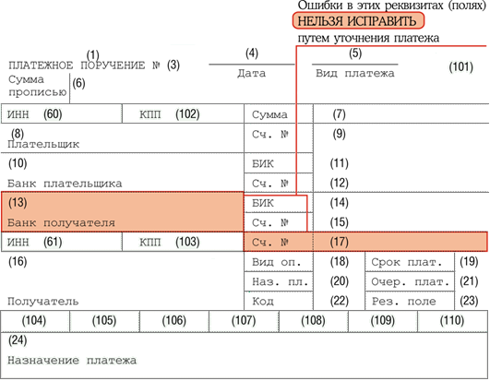

письмо ФНС России от 15.06.2017 №ЗН-4-22/11334@
Обратить особое внимание на информацию об изменении счета получателя на 5 странице

